**swin transformer環境的建置**

1. cuda與cudnn安裝。
   1. 下載網址:

* For cuda ->

**https://developer.nvidia.com/cuda-toolkit-archive**

* For cudnn ->

**https://developer.nvidia.com/rdp/cudnn-archive**

* 1. 需要的版本:
* For cuda -> **cuda_10.2.89_win10_network**
* For cudnn -> **cuDNN v7.6.5 (November 18th, 2019), for CUDA 10.2**
  1. 執行安裝:

1. micro swin transformer軟體的下載網址。
   1. 網址:

**https://github.com/microsoft/Swin-Transformer/blob/main/get_started.md**

* 1. 執行下載(command line下執行):

**git clone https://github.com/microsoft/Swin-Transformer.git**

1. 建立一個乾淨的虛擬空間
   1. 建立指令:

**conda create -n swin python=3.7.13 -y**

* 1. 進入虛擬環境:

**conda activate swin**

1. 安裝pytorch、cuda
   1. Torch與cuXXX: 進入此網站，找到對應的版本，下載網址:

**https://pytorch.org/get-started/previous-versions/**

* 1. 執行安裝:

**conda install pytorch==1.8.0 torchvision==0.9.0 torchaudio==0.8.0 cudatoolkit=10.2 -c pytorch**

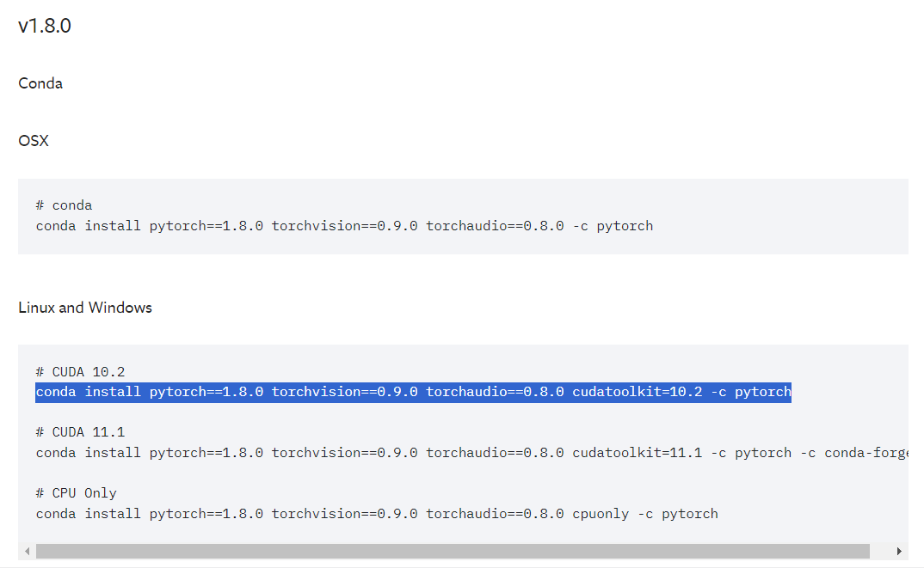

1. 安裝所需要的套件
   1. **確認在所建立的虛擬環境裡面。**
   2. **pip install opencv-python==4.4.0.46 termcolor==1.1.0 yacs==0.1.8 pyyaml scipy**
2. 編譯(目前不知道這是要做什麼的)
   1. 進入編譯的位置:

**cd kernels/window_process**

* 1. 執行指令:

**python setup.py install**

以上為訓練前的準備步驟。

1. Command for detect

**~~python detect.py --weights ./runs/train/yolov7/weights/best.pt --conf 0.3 --source ./test/test_pitaya_00.jpg~~**

1. Command for training

~~For batch size 2~~

**~~python train.py --workers 8 --device 0 --batch-size 2 --data data/fruits.yaml --img 640 640 --cfg cfg/training/fruits.yaml --weights '' --name yolov7 --hyp data/hyp.scratch.p5.yaml --epochs 3000~~**

1. 其他
   1. 透果nvidia網站下載的cuda與cudnn，然後進行軟體的安裝，其目的是為了要build code所需要的環境使用。
   2. 透過pytorch網站，進行安裝pytorch與cuda，其目的是為了執行套件所需要的環境使用。
2. Continue